Umfrage zur Akzeptanz der Schulmensa

- Angaben zum Geschlecht
weiblich
männlich
divers

Welche Klassenstufe besuchen Sie?
________________________________

- An welchen Tagen der Woche haben Sie am Nachmittag Unterricht bzw. eine Arbeitsgemeinschaft? (Mehrfachnennungen möglich)
Montag
Dienstag
Mittwoch
Donnerstag
Freitag

- Wie oft essen Sie in der Mensa? (Einfachnennung)
1-2 mal pro Woche
3-4 mal pro Woche
jeden Tag
hin und wieder
ich esse nie in der Mensa

- Warum essen Sie in der Mensa? (Mehrfachnennungen möglich)
weil mir das Essen schmeckt
weil ich Hunger habe
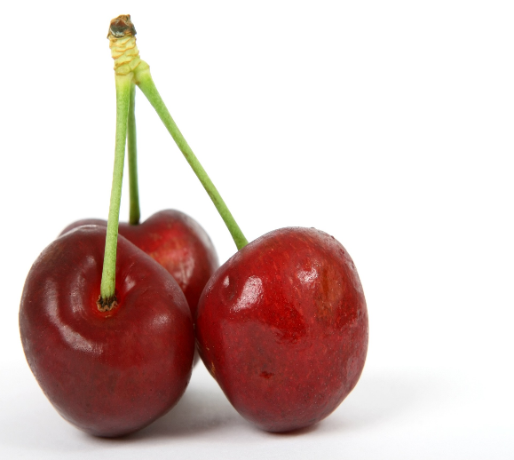
weil meine Eltern das so wollen
weil ich nachmittags Unterricht oder eine AG habe
zur Überbrückung von Freistunden
um Freundinnen und Freunde zu treffen
Sonstiges: _________________________________

- Warum essen Sie NICHT in der Mensa? (Mehrfachnennungen möglich)
Ich bringe Essen von zu Hause mit.
Ich esse mittags zu Hause.
Ich habe eine Allergie/Unverträglichkeit und weiß nicht genau, was ich vom Speisenangebot essen darf.
Ich möchte aus religiösen/kulturellen Gründen bestimmte Lebensmittel nicht essen und weiß nicht genau, welche Speisen für mich geeignet sind.
Das Essen sieht nicht immer lecker aus.
Die Mittagspause ist zu kurz.
Das Anstehen dauert zu lang.
In der Mensa ist es zu laut.
Mir fehlt ein Rückzugsort.
Ich nutze das Imbiss-Angebot außerhalb der Schule.
Meine Eltern wollen das nicht.
Sonstiges: _________________________________

- Nutzen Sie mittags das Kiosk-Angebot und/oder Imbiss-Angebote in der Umgebung der Schule? (Einfachnennung)
1-2 mal pro Woche
3-4 mal pro Woche
jeden Tag
hin und wieder
nie

- Wenn Sie nicht in der Mensa essen, welche Essensangebote nutzen Sie? (Mehrfachnennungen möglich)
Bäckerei/Metzgerei
Snack-Automaten
Fast-Food-Restaurant
Supermarkt
Schulkiosk
Imbiss/Bistro
Sonstiges: _____________________________

- Wie bewerten Sie das Essen in der Mensa in Schulnoten?
1 (sehr gut)
2 (gut)
3 (befriedigend)
4 (ausreichend)
5 (mangelhaft)
6 (ungenügend)

- Für das Angebot in der Mensa wünsche ich mir mehr… (Mehrfachnennungen möglich)
Obst
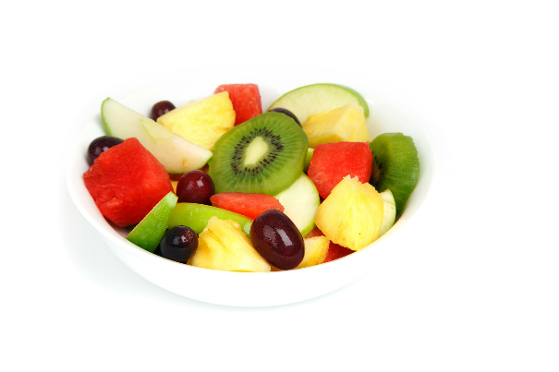
Gemüse
Fleisch
Geflügel
Fisch
vegetarische Gerichte
Stärkebeilagen (Kartoffeln, Reis, Nudeln)
Salat oder Rohkost
Nachtisch
Mineral- oder Trinkwasser

- Für das Angebot in der Mensa wünsche ich mir weniger… (Mehrfachnennungen möglich)
Obst
Gemüse
Fleisch
Geflügel
Fisch
vegetarische Gerichte
Stärkebeilagen (Kartoffeln, Reis, Nudeln)
Salat oder Rohkost
Nachtisch
Mineral- oder Trinkwasser

- Wie schätzen Sie die Portionsgrößen ein?
zu groß
zu klein
genau richtig

- Wie zutreffend sind für Sie folgende Aussagen im Hinblick auf das Essen in der Mensa?
Stimmt stimmt teilweise stimmt nicht
zu salzig………………………………………….
zu scharf ..……………………………………….
zu wenig gewürzt ..…………………………….
zu fettig…..………………………………………
zu kalt…………….………………………………
es riecht nicht lecker……………………………
es sieht nicht lecker aus………………………..
es gibt immer das Gleiche……………………
zu weich/verkocht ..…………………………….

- Wie zutreffend sind für Sie folgende Aussagen im Hinblick auf die Mensa allgemein?
Stimmt stimmt teilweise stimmt nicht
Die Ausgabekraft an der Mensatheke
ist immer freundlich.………………………………
Wenn ich noch hungrig bin, kann ich
um einen Nachschlag bitten..……………………..
Ich weiß, wo der Speiseplan aushängt und
finde diesen verständlich………………………….
Wenn ich Fragen habe, weiß ich, an wen ich mich
wenden kann und mir wird weitergeholfen ………
In der Mensa ist es zu laut…………………………
In der Mensa ist es gemütlich………………………
Es gibt immer das Gleiche…………………………
Ich habe genug Zeit zum Essen und Trinken…….

- Was müsste sich aus Ihrer Sicht am Speisenangebot ändern, damit Sie mittags häufiger in der Mensa essen?
Vorhandensein einer Salatbar
Freie Komponentenwahl
Größere Auswahl warmer Menüs
Größere Auswahl an Beilagen/Snacks/Imbiss
Passgenauere/Selbstbestimmte Portionsgrößen
Vorhandensein eines von den unteren Klassenstufen abgetrennten Bereichs, in dem es etwas ruhiger ist
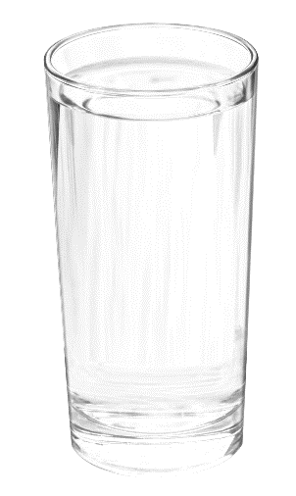
Sonstiges: ________________________________

- Trinken Sie etwas zum Mittagessen?
Ja
Nein

- Wie zutreffend sind für Sie folgende Aussagen im Hinblick auf das Getränkeangebot in der Mensa?
Stimmt stimmt teilweise stimmt nicht
Ich bringe mir selbst etwas zu trinken mit……….
In der Mensa gibt es ein kostenloses
Getränk zum Essen…………..……………………..
Ich trinke nichts, weil es zu teuer ist…..………….
Die Auswahl ist ausreichend……………… ………
Mir fehlt an Getränken: ______________________________
- Sind die Preise der folgenden Gerichte in Ihrer Mensa/Kiosk angemessen?
Stimmt stimmt teilweise stimmt nicht
Warmes Mittagsmenü..……………………………
Einzelne Komponenten/Beilagen…………………..
Getränke……………………………………………
Suppen…………………………………...…………
Salat……………………….…………………………
Süßspeisen/Dessert…………………………………
Belegte Brötchen……………………………………
Snack-Angebote……………………………….……….

- Sind Sie mit dem vorhandenen Bezahlsystem (Bargeld, Essensmarken, Chipkarte, Abo, …) an Ihrer Schule zufrieden?

Ja
Nein

- Falls nein, was würden Sie gerne ändern?
______________________________________________________________

- Können Sie Wünsche und Kritik zum Angebot der Mensa äußern?
Ja
Nein
Ich weiß es nicht

- Wurden Ihrer Meinung nach, geäußerte Wünsche oder Kritik bislang umgesetzt?
Ja
Nein
- Der Speisesaal ist… (Mehrfachnennungen möglich)
Stimmt stimmt teilweise stimmt nicht
Schön gestaltet………...……………………………
Gemütlich……..………...……………………………
Groß genug…...………...……………………………
Sauber…………………...…………………………...
Zu laut…………………...……………………………

- Würden Sie gerne häufiger gemeinsam mit Ihren Mitschülerinnen und Mitschülern essen?

Ja
Nein

- Sonstige Anmerkungen, Ideen, Wünsche, Lob und Kritik…
__________________________________________________________________________________________________________________________________________________________________________________________________________________________________________________________________________________________________________________________________________________________________________________________________________________________________________________________________________________________________________________________________________________________________________________________________________________________________________________________________________________________________________________________________________________________________________________________________________________________________________________________________________________________________________________________________________________________________________

Vielen Dank!

